Предложение.
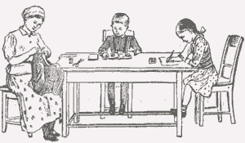
Мать шьёт. Сын читает книгу. Дочка пишет.
- Сколько здесь предложений?
- О ком говорится в первом предложении? во втором предложении? в третьем предложении?
Травка зеленеет. Солнышко блестит. Ласточка летит.
- Сколько предложений вы прочитали?
- О чём говорится в первом предложении? во втором предложении?
- О ком говорится в третьем предложении?

Упражнение 1. Прочитайте вслух стихотворение.
 Птичка.
Птичка летает. Птичка летала.
Птичка играет. Птичка играла.
Птичка поёт. Птички уж нет.
- Сколько тут предложений?
- О ком говорится в первом предложении? А во втором? А в пятом?

Упражнение 2. Спишите данные предложения.
Мы смотрим картинку. Мы читали. Мы писали предложения.
В. Г. Поляков и В. М. Чистяков

